Приложение 1
Ссылка на Интернет-ресурс и QR-код

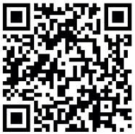

www.cbr.ru/information_security/anketa/

